昆明医科大学第二附属医院限制类医疗
技术培训基地招生计划

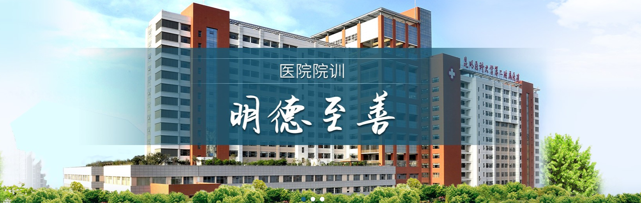
根据云南省医疗服务质量评估中心《医疗技术临床应用管理办法》、《关于2021年度医疗技术临床应用管理工作的通知》的要求，为加强限制类医疗技术临床应用的规范化管理与人才队伍建设，昆明医科大学第二附属医院限制类医疗技术临床应用规范化培训基地面向全省招收2024年省级限制类医疗技术规范化培训学员，具体招生安排如下：

一、招生计划（2025年202501批次）
序  号 | 技术  名称 | 承担  科室 | 培训  时间 | 招生  人数 | 负责人及  联系方式 | 培训  费用
1 | 外周血管介入诊疗技术三级 | 肿瘤多学科诊疗中心 | 2025.6.1-  2025.8.31 | 10 | 姜华  13888899312 | 免费
2 | 外周血管介入诊疗技术四级 | 肿瘤多学科诊疗中心 | 2025.6.1-  2025.11.30 | 10 | 姜华  13888899312 | 免费
3 | 综合介入诊疗技术三级 | 肿瘤多学科诊疗中心 | 2025.6.1-  2025.8.31 | 10 | 姜华  13888899312 | 免费
4 | 综合介入诊疗技术四级 | 肿瘤多学科诊疗中心 | 2025.6.1-  2025.11.30 | 10 | 姜华  13888899312 | 免费
（2025年202502批次）
序  号 | 技术  名称 | 承担  科室 | 培训  时间 | 招生  人数 | 负责人及  联系方式 | 培训  费用
1 | 外周血管介入诊疗技术三级 | 肿瘤多学科诊疗中心 | 2025.12.1-  2026.2.28 | 10 | 姜华  13888899312 | 免费
2 | 外周血管介入诊疗技术四级 | 肿瘤多学科诊疗中心 | 2025.12.1-  2026.5.31 | 10 | 姜华  13888899312 | 免费
3 | 综合介入诊疗技术三级 | 肿瘤多学科诊疗中心 | 2025.12.1-  2026.2.28 | 10 | 姜华  13888899312 | 免费
4 | 综合介入诊疗技术四级 | 肿瘤多学科诊疗中心 | 2025.12.1-  2026.5.31 | 10 | 姜华  13888899312 | 免费
二、基地特色
昆明医科大学第二附属医院放射科介入自上个世纪80年代初就开始开展放射介入诊疗工作，是云南省最早开展放射介入诊疗工作的医疗机构之一。经过近40余年的发展，我院放射介入诊疗技术在云南省处于领先、先进水平，成为云南省介入放射学继续教育培训基地。目前本科室开展全身各部位选择性血管造影、肿瘤的介入治疗、外周血管疾病的腔内介入治疗、肝硬化门静脉高压症的介入治疗、非血管性疾病的腔内介入治疗等。目前肿瘤多学科诊疗中心放射介入组床位5张。肿瘤多学科诊疗中心放射介入组有医师6人，技师1人，其中高级职称2人，中级职称3人。肿瘤多学科诊疗中心放射介入组具有人员梯队合理的介入技术团队。我院目前介入手术室4间及DSA设备4台，其中肿瘤多学科诊疗中心放射介入组管理手术室1间及DSA设备1台。
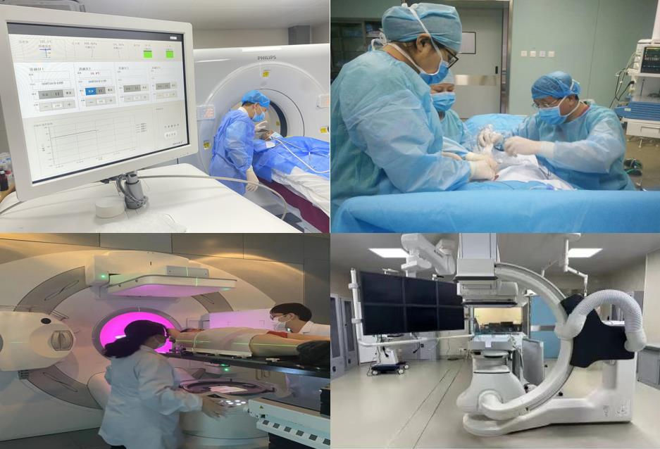
三、报名方式
1.符合资格要求的学员可联系对应专业的基地负责人，经负责人初步审核通过后，由“云南医评”微信公众号进入报名通道进行报名，经医评中心审核通过后，请扫描申请人医师资格证书、医师执业证书、职称证书及身份证至我院医务处邮箱：kyfeyywc@163.com。
2.各培训基地根据培训方案和计划，按照公平公开、择优录取、双向选择的原则决定是否接受参培医师，名额招满即止。
3.时间：开班前3个工作日，开班后一周内未报到者我院有权终止其培训。报到时，申请人须携带加盖公章的《昆明医科大学第二附属医院进修申请表》及其要求的相关证书原件及材料至医院医务处报到（8号楼207办公室）。
四、培训内容
（一）培训形式
理论基础、实践操作、结业考核等。
（二）学习期限
根据各限制类临床应用管理规范（2019版）要求确定。
（三）费用
限制类医疗技术规范化培训为免费，产生的交通费及住宿费用由派出单位承担。
五、证书授予
培训合格者，进入云南医评公众号培训工作板块领取《限制类医疗技术规范化培训合格证书》，该证书将作为医师申请个人限制类医疗技术备案的重要依据；同时，培训时间大于6个月的合格者可向医院申请《进修结业证书》。
六、其他注意事项
（一）培训学员资格要求：
1.二级以上公立医院（含县级）医院、大型厂矿职工医院或部队团以上医疗机构执业医师；
2.经过注册的执业医师，其注册类别和执业范围须与所申请培训技术要求的专业一致；
3.符合各限制类医疗技术诊临床应用管理规范（2019版）相关要求，取得中职及以上资格；
4.怀孕、哺乳期、有传染病等影响培训学习效果及考核的医师不予以接收。
（二）培训学习期间必须遵守各基地学员管理要求及进修医师管理相关规定；严格遵守医院各项规章制度及劳动纪律，请假者须报备批准；
（三）培训学员需配合医院做好培训期间安全管理，遇到任何安全问题可随时联系医务处、保卫处、后勤服务中心。
联系方式：
昆明医科大学第二附属医院医务处：0871-63402252；

